
国际关系与公共事务学院
2026行政管理专业-本科培养方案（普通学生适用）
一. 学科专业简介
复旦大学国际关系与公共事务学院成立于2000年11月，前身为1923年建立的复旦大学政治学系。百年政心赓续，问道政学、作育国士。目前拥有政治学和公共管理两个国家A类学科，是国家“双一流”学科建设单位，在世界大学专业排名中稳居前列。秉承“卓越为公”理念，培养新时代具有全球视野、国家意识和专业才能的领军人才。
复旦大学行政管理专业，是国内最早设立行政管理本科专业、国家级一流本科专业、首批设立公共管理一级学科博士点及博士后流动站设站的单位之一，也是全国首批公共管理专业学位硕士（MPA）培养机构，形成了完善的本-硕-博一体化人才培养体系。
复旦大学公共行政系承担行政管理、公共政策、应急管理与政府运行保障管理等二级学科的建设与发展任务。
二. 培养目标
秉持“宽口径、厚基础、重能力、求创新”的人才培养理念，本专业旨在培养具有政治学、公共行政学、公共政策、应急管理和人工智能等方面的基本理论和专门知识，能在党政机关、企事业单位、国际组织与社会团体等机构，从事政策分析及公共事务管理等工作的专门人才。
三. 基本要求
要求学生掌握马克思主义基本原理、公共行政学、管理学、经济学、政治学、国际政治学、法学和社会学的基本理论知识；掌握辩证唯物主义和历史唯物主义的基本观点和分析方法；了解有关国家治理、政府治理、社会治理与公共服务以及党政管理法律、制度、方针、政策；熟练掌握一门外语；了解公共行政学、公共政策、应急管理、社会保障、数字治理、全球治理等公共管理学科多个二级学科的发展动态；掌握文献检索、资料查询与调查研究的基本方法和手段，具有较强的科学研究能力和组织领导能力。
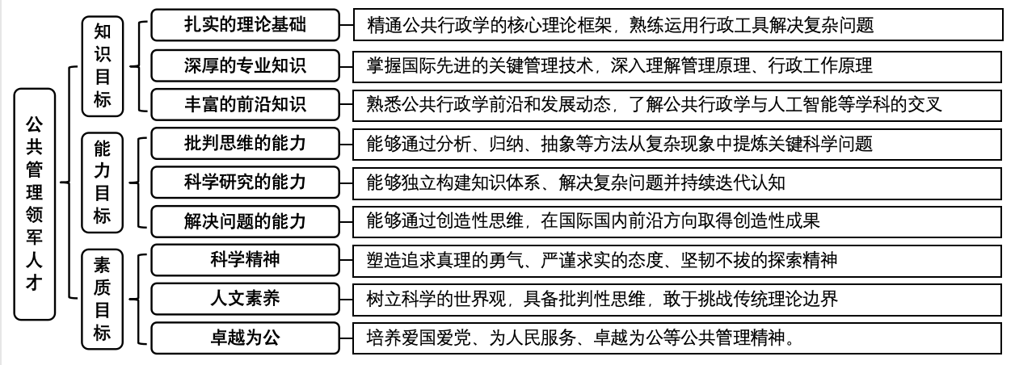
四. 修业要求

五. 学分要求
本路径学生需要完成144学分（含实践学分不低于22学分；含美育学分不少于2学分，其中至少在“美学和艺术史论类”或“艺术鉴赏和评论类”课程中修读1学分，并至少参与一项艺术实践活动；劳动教育不少于32学时，并满足劳动周教育要求），包括通识教育课程38学分、全球领导力课程模块71学分、本科多元发展模块25学分，满足融合创新能力10学分等要求。
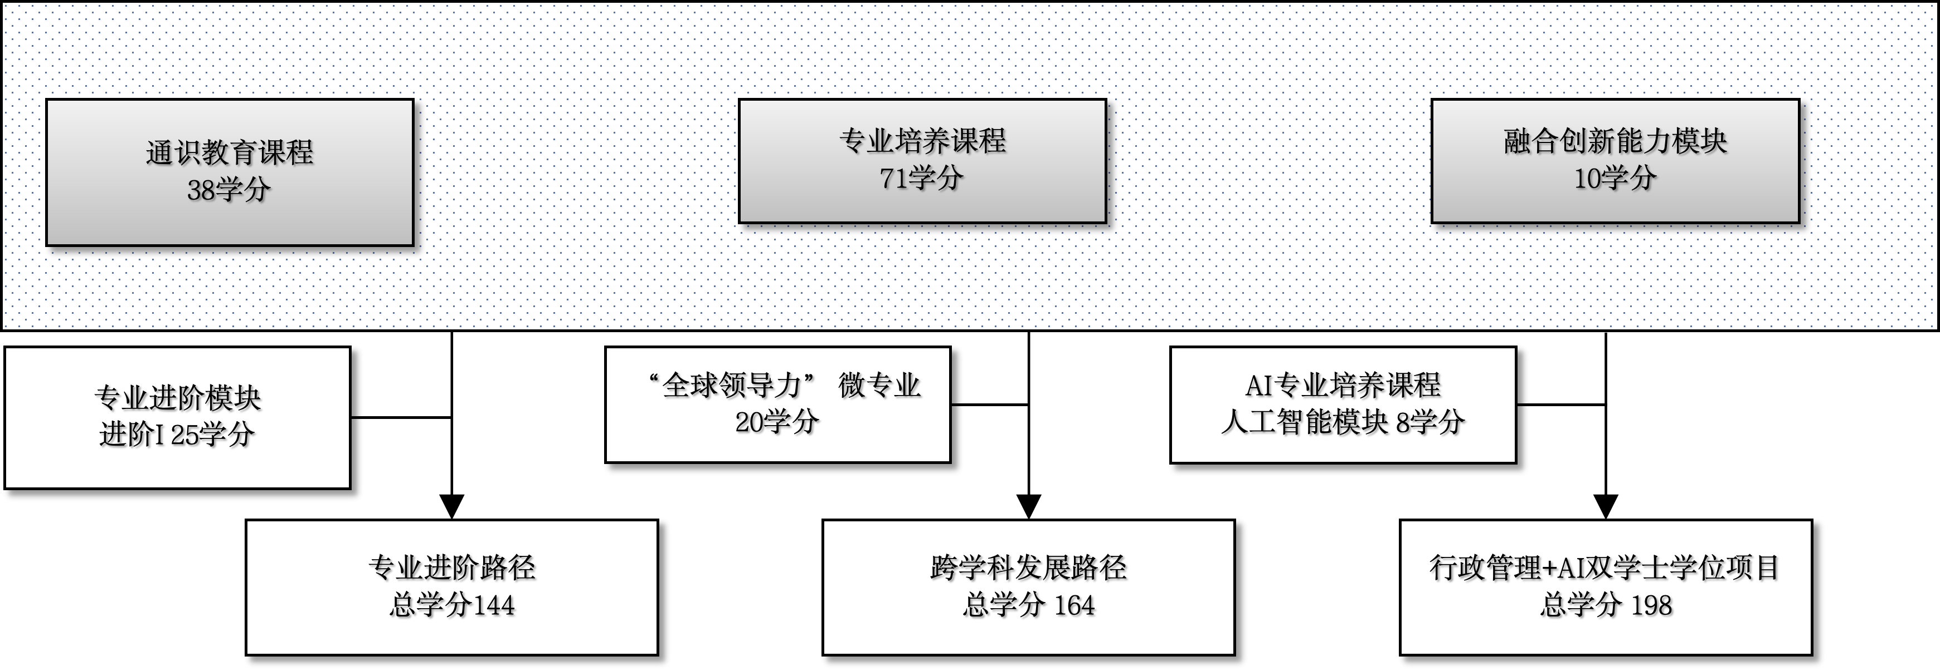
六. 学位要求
四年级结束时，如达到学士学位要求者授予管理学学士学位。
七. 课程体系与科研训练体系
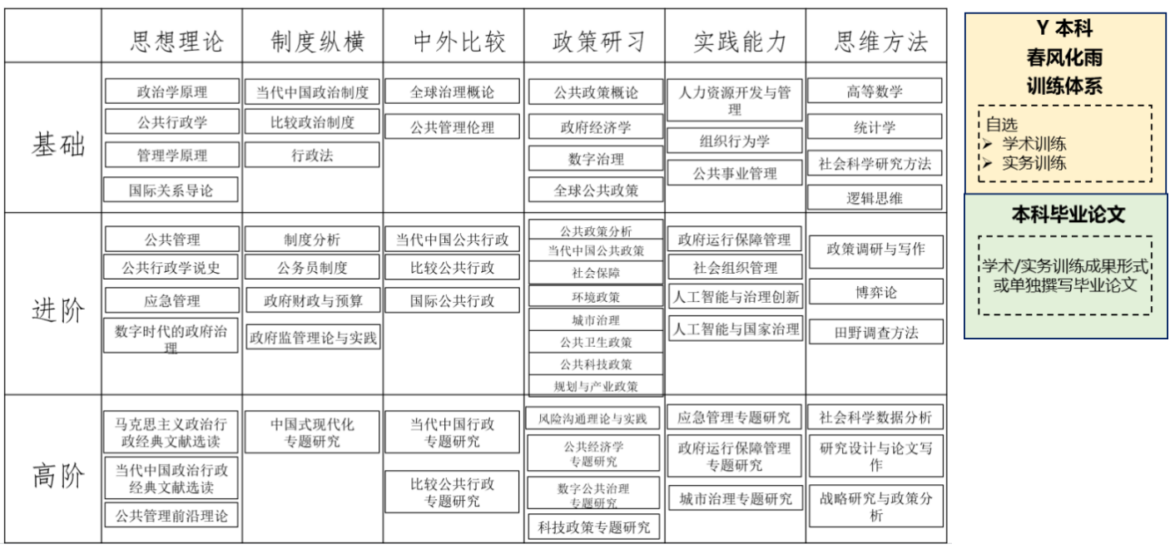
1.课程体系
以3门高难度、大学分的荣誉课程为基础建立本研融通的专业核心课程体系，以学科领域为横、课程内容梯度为纵建立了难度逐级提升的本研融通的专业进阶课程体系。鼓励学生修读荣誉课程。
2.训练体系
春风化雨训练体系依托学院“春风化雨导师计划”面向本科轨道学生开展自选学术训练或实务训练，具体修读方式可对应参照本博融通、本硕融通轨道本科阶段项目调整后执行。
本科毕业时，本科轨道学生可将学术或实务训练项目成果直接作为毕业论文申请送审，也可以单独撰写毕业论文。
八. 课程设置与修读要求

(一) 通识教育课程（38学分）
1. 通识教育核心课程（23学分）
2. 通识教育专项教育课程（15学分）
(二) 专业培养课程（71学分）
“全球领导力”本科项目培养课程模块包括学院“3+3+1”基础课程包和专业核心课程包。
1. 学科基础课程（33学分）
3+3+1基础课程包
课程模块 | 课程名称 | 学分 | 学时 | 修读要求 | 课程代码 | 含实践学分 | 含美育学分 | 含劳动教育总学时 | 开课学期 | 研究生学位课程类别 | 备注
学科基础课程  Major Foundation Courses | 政治学原理  Introduction to Political Science | 4.0 | 72.0 | 必修 | POLI10004 | 1.0 |  |  | 1 | /
学科基础课程  Major Foundation Courses | 公共行政学  Public Administration | 4.0 | 72.0 | 必修 | MANA10001 | 0.0 |  |  | 1 | /
学科基础课程  Major Foundation Courses | 国际关系导论  The Introduction to International Relations | 4.0 | 72.0 | 必修 | POLI10003 | 0.0 |  |  | 1,2 | /
学科基础课程  Major Foundation Courses | 当代中国政治制度  Contemporary Chinese Political System | 3.0 | 54.0 | 必修 | POLI10009 | 0.0 |  |  | 2 | /
学科基础课程  Major Foundation Courses | 公共政策概论  Public Policy: A General Survey | 3.0 | 54.0 | 必修 | POLI10006 | 0.0 |  |  | 2 | /
学科基础课程  Major Foundation Courses | 全球治理概论  Introduction to Global Governance | 3.0 | 54.0 | 必修 | POLI10001 | 0.0 |  |  | 2 | /
学科基础课程  Major Foundation Courses | 计算社会科学  Computational Social Science | 3.0 | 54.0 | 必修 | POLI10002 | 0.0 |  |  | 3 | /
学科基础课程  Major Foundation Courses | 大学数学Ⅰ  Comprehensive University Mathematics Ⅰ | 3.0 | 54.0 | 必修 | MATH10029 | 0.4 |  |  | 1 | /
学科基础课程  Major Foundation Courses | 大学数学Ⅱ  Comprehensive University Mathematics Ⅱ | 3.0 | 54.0 | 必修 | MATH10030 | 0.4 |  |  | 2 | /
学科基础课程  Major Foundation Courses | 法理学导论  Introduction to Jurisprudence | 3.0 | 54.0 | 必修 | LAW10004 | 0.0 |  |  | 1,2 | /
2. 专业核心教育课程（38学分）
课程模块 | 课程名称 | 学分 | 学时 | 修读要求 | 课程代码 | 含实践学分 | 含美育学分 | 含劳动教育总学时 | 开课学期 | 研究生学位课程类别 | 备注
专业核心教育课程  Major Core Courses | 管理学原理  Principles of Management | 2.0 | 36.0 | 选修 | GEEC10006 | 0.0 |  |  | 1,2 | /
专业核心教育课程  Major Core Courses | 政府经济学  Government Economics | 3.0 | 54.0 | 选修 | POLI30025 | 0.0 |  |  | 3,4 | /
专业核心教育课程  Major Core Courses | 比较政治制度  Comparative Study of Political Systems | 3.0 | 54.0 | 必修 | POLI20022 | 0.0 |  |  | 3,4 | /
专业核心教育课程  Major Core Courses | 公共行政学说史  History of Public Administration Theory | 2.0 | 36.0 | 必修 | MANA30010 | 0.0 |  |  | 3,4 | /
专业核心教育课程  Major Core Courses | 数字治理  Digital Governance | 2.0 | 36.0 | 选修 | MANA20004 | 0.0 |  |  | 3,4 | /
专业核心教育课程  Major Core Courses | 行政法  Administrative Law | 3.0 | 54.0 | 选修 | POLI30032 | 0.0 |  |  | 3,4 | /
专业核心教育课程  Major Core Courses | 比较公共行政  Comparative Study of Public Administration | 2.0 | 36.0 | 必修 | MANA50002 | 0.0 |  |  | 5,6 | /
专业核心教育课程  Major Core Courses | 公务员制度  Civil Servants Systems | 3.0 | 54.0 | 选修 | MANA30001 | 0.0 |  |  | 5,6 | /
专业核心教育课程  Major Core Courses | 人力资源开发与管理  Development and Management of Human Resources | 2.0 | 36.0 | 选修 | POLI20028 | 0.0 |  |  | 5,6 | /
专业核心教育课程  Major Core Courses | 组织行为学  Organizational Behavior | 2.0 | 36.0 | 选修 | POLI30031 | 0.0 |  |  | 5,6 | /
专业核心教育课程  Major Core Courses | 当代中国公共行政  Contemporary Chinese Public Administration | 3.0 | 54.0 | 选修 | POLI30047 | 0.0 | 0.0 | 2.0 | 5,6 | /
专业核心教育课程  Major Core Courses | 当代中国公共政策  Contemporary Chinese Public Policy | 3.0 | 54.0 | 选修 | MANA20003 | 0.3 |  |  | 5,6 | /
专业核心教育课程  Major Core Courses | 公共管理伦理  Public Administration Ethics | 2.0 | 36.0 | 选修 | POLI30058 | 0.0 |  |  | 5,6 | /
专业核心教育课程  Major Core Courses | 公共事业管理  Management in Public Sector | 2.0 | 36.0 | 选修 | POLI20031 | 0.0 |  |  | 5,6 | /
专业核心教育课程  Major Core Courses | 社会科学研究方法  Research Methods of the Social Sciences | 3.0 | 54.0 | 必修 | POLI20016 | 0.0 |  |  | 3,4 | /
专业核心教育课程  Major Core Courses | 统计学  Statistics | 3.0 | 54.0 | 必修 | SOCI20003 | 0.0 |  |  | 1,2 | /
专业核心教育课程  Major Core Courses | 宏观经济学  Macroeconomics | 3.0 | 54.0 | 必修 | ECON20004 | 0.0 |  |  | 4 | /
专业核心教育课程  Major Core Courses | 微观经济学  Microeconomics | 3.0 | 54.0 | 必修 | ECON20003 | 0.0 |  |  | 3 | /
(三) 多元发展课程
多元发展包括专业进阶 、跨学科发展（含辅修学士学位项目）和创新创业等不同路径，要求在院系专业导师指导下选择一条发展路径，按路径要求修读课程。
1. 专业进阶路径（25学分）
要求在本专业专业进阶模块修读进阶I 25学分。
(1) 专业进阶I（25学分）
I.本科生在本模块需修读25学分。
课程名称 | 学分 | 学时 | 修读要求 | 课程代码 | 含实践学分 | 含美育学分 | 含劳动教育总学时 | 开课学期 | 研究生学位课程类别 | 备注
博弈论  Game Theory | 2.0 | 36.0 | 选修 | POLI40008 | 0.0 |  |  | 5,6 | /
制度分析  Institutional Analysis | 2.0 | 36.0 | 选修 | POLI30012 | 0.0 |  |  | 5,6 | /
田野调查方法  Fieldwork Method | 2.0 | 36.0 | 选修 | POLI40001 | 1.0 |  |  | 7,8 | /
公共管理  Public Management | 3.0 | 54.0 | 必修 | MANA20002 | 0.0 |  |  | 3,4 | /
公共政策分析  Public Policy Analysis | 3.0 | 54.0 | 必修 | MANA30006 | 0.0 |  |  | 3,4 | /
政府财政与预算  Public Finance and Budgeting | 3.0 | 54.0 | 选修 | MANA30004 | 0.0 |  |  | 3,4 | /
全球公共政策  Global Public Policy | 2.0 | 36.0 | 选修 | MANA30002 | 0.0 |  |  | 3,4 | /
应急管理  Emergency Management | 3.0 | 54.0 | 选修 | MANA70005 | 0.0 |  |  | 3,4 | /
政府运行保障管理  Government Operation and Supply Chain Management | 3.0 | 54.0 | 选修 | MANA30005 | 0.0 |  |  | 3,4 | /
公共科技政策  Public Policy for Science and Technology | 2.0 | 36.0 | 选修 | POLI40031 | 0.0 | 0.0 | 0.0 | 5,6 | /
社会组织管理  Social Organization Management | 2.0 | 36.0 | 选修 | MANA40002 | 0.0 | 0.0 | 0.0 | 5,6 | /
公共卫生政策  Health Policy | 2.0 | 36.0 | 选修 | MANA30003 | 0.0 |  |  | 5,6 | /
人口与社会保障经济学  Demography and Economics of Social Security | 2.0 | 36.0 | 选修 | ECON30077 | 0.0 |  |  | 5,6 | /
产业经济学概论  General Survey of Industrial Economics | 2.0 | 36.0 | 选修 | GEEC10226 | 2.0 | 0.0 | 0.0 | 5,6 | /
社会政策与社会治理  Social Policy and Governance | 2.0 | 36.0 | 选修 | MANA30007 | 0.0 | 0.0 | 0.0 | 5,6 | /
公共数据利用与治理  Utilization and Governance of Public Data | 2.0 | 36.0 | 选修 | POLI40029 | 0.0 | 0.0 | 0.0 | 5,6 | /
城市治理  Urban Governance | 2.0 | 36.0 | 选修 | POLI40007 | 0.0 |  |  | 5,6 | /
环境政策  Environmental Policy | 2.0 | 36.0 | 选修 | MANA30008 | 0.0 |  |  | 5,6 | /
政策调研与写作  Practical Guide to Survey Research and Public Policy Papers | 2.0 | 32.0 | 选修 | GEXZ10024 | 0.0 | 0.0 | 0.0 | 5,6 | /
政策推演与模拟  Policy Simulation | 2.0 | 36.0 | 选修 | POLI30011 | 1.0 |  |  | 5,6 | /
行政与外交文书  Administrative and Diplomatic Document Writing | 2.0 | 36.0 | 选修 | POLI20010 | 2.0 |  |  | 7,8 | /
国际公共行政  International Public Administration | 2.0 | 36.0 | 选修 | POLI30005 | 0.0 |  |  | 7,8 | /
AI赋能的政务服务再造  AI-empowered Reengineering of Government Services | 3.0 | 54.0 | 选修 | AIT531018 | 1.5 | 0.0 | 0.0 | 7,8 | /
城乡治理理论与实践  Theories and Practice of Rural-urban Governance | 2.0 | 36.0 | 选修 | MANA20001 | 0.0 |  |  | 7,8 | /
发展经济学  Economics of Development | 3.0 | 54.0 | 选修 | ECON30026 | 0.0 |  |  | 7,8 | /
地理信息系统与空间分析  Geographic Information System and Spatial Analysis | 2.0 | 36.0 | 选修 | POLI30061 | 0.5 | 0.0 | 1.0 | 7,8 | /
港台政治与行政  Politics and Administration in Taiwan and Hong Kong | 2.0 | 36.0 | 选修 | POLI30033 | 0.0 |  |  | 7,8 | /
政府监管理论与实践  Theory and Practice of Government Regulation | 2.0 | 36.0 | 选修 | MANA70007 | 0.0 |  |  | 7,8 | /
运筹学  Operations Research | 3.0 | 54.0 | 选修 | CS30035 | 0.0 |  |  | 7,8 | /
(2) 专业进阶II（0学分）
II.本科生在本模块需修读0学分。
2. 荣誉项目路径
3. 跨学科发展路径（25学分）
修满25学分。要求修读2个非本专业独立开设的微专业（学程），可选择专业学程或跨学科微专业（学程）。学分不足部分可在全校所有本科生课程中任意选修。
学程课程详见教务处学程项目网页，下载地址：https://jwc.fudan.edu.cn/（复旦大学教务处）专业培养-常用文档。完成学程修读要求的学生可获得相应的学程证书。
4. 创新创业路径（25学分）
修满25学分。要求修读1个创新创业学院开设的创新创业微专业（学程），以及1个非本专业独立开设的专业微专业（学程）或跨学科微专业（学程）学程。学分不足部分可在全校所有本科生课程中任意选修。创新创业学程课程详见教务处学程项目网页，下载地址：https://jwc.fudan.edu.cn/（复旦大学教务处）专业培养-常用文档。
5. 辅修学士学位路径（65学分）
要求至少修读1个本专业进阶课程模块和1个外院系开设的辅修学士学位项目，辅修学士学位应与主修学士学位归属不同的本科专业大类。
辅修学士学位项目课程设置详见教务处辅修学士学位项目网页，下载地址：https://jwc.fudan.edu.cn/（复旦大学教务处）专业培养-常用文档。完成辅修学士学位项目修读要求，且达到学校毕业和学位授予要求的学生可获得相应的辅修学士学位证书。
其他
多元发展路径中，专业进阶课程模块或辅修学士学位项目均可以冲抵学程，专业培养和多元发展路径共享的课程只计算一次学分。
(四) 融合创新能力（10学分）
春风化雨训练体系依托学院“春风化雨导师计划”面向本科轨道学生开展自选学术训练或实务训练，具体修读方式可对应参照本博融通、本硕融通轨道本科阶段项目调整后执行。
本科毕业时，本科轨道学生可将学术或实务训练项目成果直接作为毕业论文申请送审，也可以单独撰写毕业论文。
课程名称 | 学分 | 学时 | 修读要求 | 课程代码 | 含实践学分 | 含美育学分 | 含劳动教育总学时 | 开课学期 | 研究生学位课程类别 | 备注
毕业论文  Graduation Thesis | 4.0 | 0.0 | 必修 | POLI40012 | 0.0 | 0.0 | 6.0 | 8 | / | 本科毕业时，学生可选择将FDUROP结项报告或参与“薪火计划”时在指导教师指导下独立撰写的研究报告或研究论文作为本科毕业论文送审。学院出台相应配套政策，进行审核与学分认定。若结项报告、研究论文为团队成果，学生在申请用于作为本科毕业论文送审时，应取得指导老师以及课题团队成员书面一致同意，且每份报告或论文只适用一次本科毕业论文答辩申请，不得多人重复使用。
社会实践  Social Practice | 2.0 | 0.0 | 必修 | POLI40011 | 0.0 | 0.0 | 12.0 | 8 | /
科研实践Ⅰ  Research PracticeⅠ | 4.0 | 72.0 | 选修 | POLI30065 | 4.0 |  |  | 6,7 | /
科研实践Ⅱ  Research Practice Ⅱ | 4.0 | 72.0 | 选修 | POLI30066 | 4.0 |  |  | 6,7 | /

